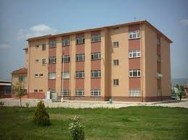
YENİŞEHİR MESLEKİ VE TEKNİK ANADOLU LİSESİ MAKİNE BÖLÜMÜ ÖĞRENCİSİYİM
NERELERİ TERCİH EDEBİLİRİM??

2 YILLIK ÖNLİSANS BÖLÜMLERİ (SINAVSIZ GEÇİŞ)

-Endüstriyel Kalıpçılık
-Gemi Makineleri İşletme
-Grafik Tasarımı
-İş Makinesi Operatörlüğü
-Makine
-Makine, Resim ve Konstrüksiyon
-Mekatronik
-Görsel İletişim
-Tarım Makineleri
-Otomotiv Teknolojisi
-Sondaj Teknolojisi
-Oto Boya ve Karoseri
-Metalurji
-İşçi sağlığı ve iş güvenliği
-Sivil savunma ve İtfaiyecilik
-Raylı sistemler Makine Teknolojisi
-Nükleer Teknoloji ve Radyasyon Güvenliği
-Alternatif Enerji Kaynakları Teknolojisi
-Elektrik Enerjisi Üretim, İletim ve Dağıtım

MAKİNE MÜHENDİSLİĞİ 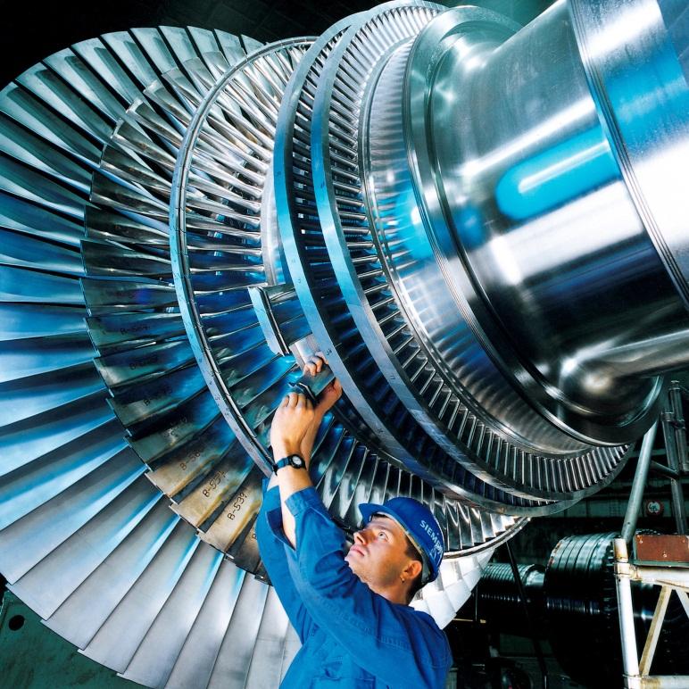

Mühendislik faaliyetlerinin en eskisi ve en geniş mühendislik alanı olan makine mühendisliği, makineler, enerji ve imalat yöntemleri ile ilgilenir. Makine mühendisleri takım tezgâhlarının yanı sıra endüstrinin tüm dalları için makineler ve donanımlar tasarlar ve imal ederler. Örneğin; türbinler, baskı presleri, hafriyat makineleri, besin işleyiciler, iklimlendirme ve soğutma sistemleri, yapay kalpler ve uzuvlar, uçaklar, dizel lokomotifler, otomobiller, kamyonlar, kitle ulaşım araçları için motorlar vb. Makine mühendisi, çalıştığı kurumun yapısına göre, mekanik sistemlerin, gaz ve buhar tribünlerinin, vidalı veya pistonlu kompresörlerin, nükleer reaktörlerin, içten yanmalı motorların, soğutma, ısıtma, havalandırma sistemlerinin tasarımını yapar, geliştirir. Bunu yaparken kullanışlılık ve ucuzluk faktörlerini göz önünde bulundurur.
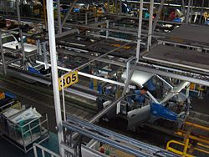
Hyundai otomobil fabrikasında imalat hattı.

Genel Makina Mühendisliği en geniş çalışma alanına sahip bir mühendislik dalıdır. Kalorifer tesisatından nükleer santrale, bisikletten spor otomobiline, çamaşır makinesinden Petro-kimya tesislerine, buzdolabından buz pateni pistine kadar her konu Makina Mühendisliğinin ilgi alanına girer. Makina mühendisleri her türlü Makine, Tasarım ve İmalat, Elektrik Makineleri, Petro-Kimya, Gıda, Demir-Çelik, Uçak, Otomotiv ve Tekstil Sanayi; Hidro-Elektrik, Nükleer ve Termik Santraller; Bina Mühendisliği (Isıtma, Soğutma), AR-GE (Araştırma ve Geliştirme) vb. sektörlerin çeşitli birimlerinde işletme, bakım, onarım, üretim, kalite kontrol, tasarım, proje, pazarlama, müteahhitlik, müşavirlik ve idari görevlerde hizmet verebilmektedirler.

METALURJİ MÜHENDİSLİĞİ

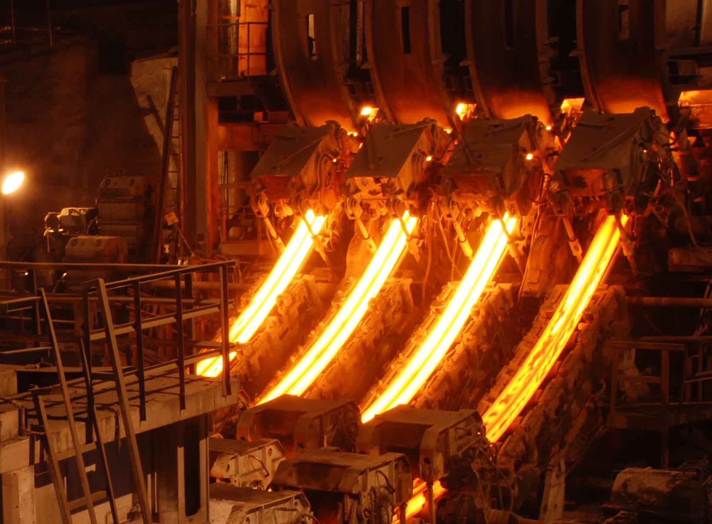

Bu programı bitirenler "Metalurji ve Malzeme Mühendisi veya Malzeme Bilimi ve Mühendisi" unvanını alırlar. Metalurji ve malzeme mühendisleri (veya malzeme bilimi ve mühendisleri), herhangi bir malzemenin üretimi için gerekli planları yapar ve uygulanmasını denetlerler. Ayrıca, mühendislik tasarım gurubunun üyesi olarak, malzeme seçme, önerme ve kullanımının denetimi gibi görevlerinin yanı sıra özel amaçlara yönelik malzemeler tasarlarlar.
Metalurji ve malzeme mühendisleri (veya malzeme bilimi ve mühendisleri), aşağıda belirtilen sanayi dallarında faaliyet gösteren kamu veya özel sektör kuruluşlarında çalışabilecekleri gibi kendiişlerini kurma imkânına da sahiptirler.
Metal Sanayi (Demir-Çelik, Demir-Dışı metal üretim ve Döküm sanayi)
Seramik Sanayi (İleri teknoloji seramikleri, geleneksel seramikler ve cam)
Polimer sanayi
Yarı-iletken sanayi
Kaplama Sanayi
Savunma sanayi
Makine imalat sanayi
Otomotiv ve otomotiv yan sanayi
Uçak ve gemi imalat sanayi
Kaynak malzemeleri üretimi sanayi
Metal şekillendirme ve işleme sanayi
Yüzey işlemleri ve kaplama sanayi
Elektrik-Elektronik malzeme üretimi
Manyetik malzeme üretimi
Biyomedikal malzeme üretimi
Kalite kontrol ve gözetim şirketleri
Tahribatsız muayene

MEKATRONİK MÜHENDİSLİĞİ
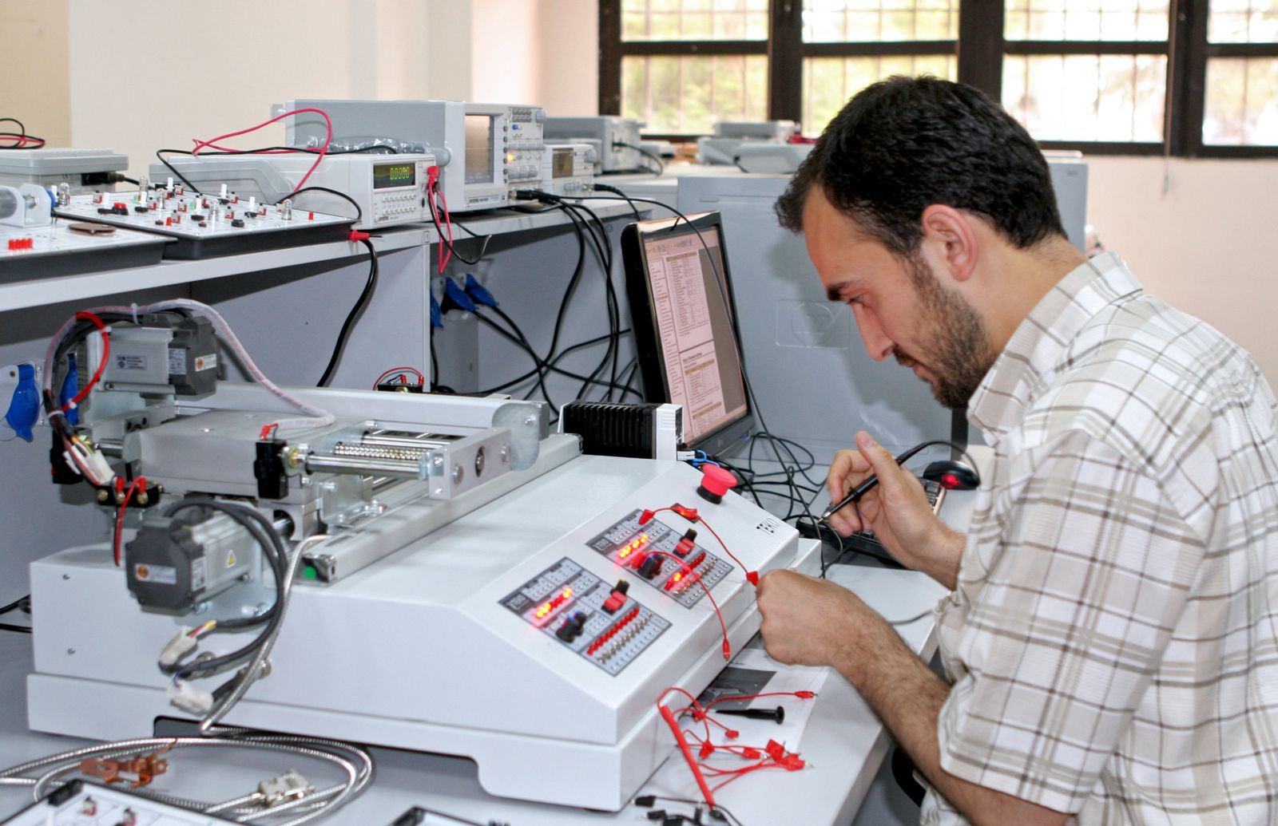
Mekatronik Mühendisliği, akıllı makinelerin, ergonomik ve faydalı ürünlerin tasarlanarak üretilmesi için Makine Mühendisliği, Elektrik-Elektronik Mühendisliği ve Bilgisayar Mühendisliğinin bir birleşimi olarak ortaya çıkmıştır. Kısaca, Mekatronik Mühendisliği; makine, elektrik-elektronik mühendisliği ve bilgisayar yazılım teknolojilerinin bir makine veya ürün üzerinde birleşerek bütünleşmesini sağlayan bir mühendislik dalı olarak tanımlanabilir.

Mekatronik Mühendisliğinin uygulama ve çalışma alanları ise oldukça geniştir. Sağlık Robotları, Tarım Robotları, Otomotiv Endüstrisi, Mikro Elektromekanik Sistemler (MEMS), Uçan Robotlar, Robot Görme, Endüstriyel Otomasyon, Akıllı Silah ve Silah Sistemleri, Mikro Robotlar, Gezer Robotlar ve Endüstriyel Robot Kollar Mekatronik Mühendisliğinin uygulama alanlarıdır. Çalışma alanlarına yönelik bazı örnekler ise;

- NC, CNC, AC vb. tezgâhlar, hızlı prototip üretim tezgâhları ve benzeri otomatik üretim tezgahları,
- Araçlarda hava yastığı güvenlik sistemleri, ABS fren sistemleri, uzaktan kumandalı kapı kilitleri, sürüş ve seyir denetimi, motor ve güç sistemleri denetimi, yolcu güvenlik sistemleri,
- Kaynak robotları, fabrika içi kendinden yönlenmeli araçlar (AGV), uzay araştırmalarında kullanılan robotlar, askeri amaçlı mayın imha robotları, bomba taşıyıcıları ve benzeri gezer robotlar,
- MR cihazları, atroskopik cihazlar, ultrasonik problar ve benzeri diğer tıbbi cihazlar,
- Uçuş denetim eyleyicileri, iniş sistemleri, kokpit kumanda ve cihazları ve benzeri hava taşıtları sistemleri,
- Çamaşır makineleri, bulaşık makineleri, otomatik buz makineleri ve benzeri makineler,
- Değişken hızlı matkaplar, sayısal tork anahtarları ve benzeri takımlar,
- Malzeme test cihazları ve benzeri laboratuvar cihazları,
- Barkotlu sistemler, konveyör sistemleri ve benzeri fabrika otomasyon sistemleri,
- El ve otomatik kumandalı hidrolik vinçler ve benzeri malzeme taşıma ve inşaat makineleri,
- Otomatik etiketleme, kalite denetiminde kamera ve benzeri kalite denetimi ve paketleme uygulamaları,
- Otomatik odaklamalı fotoğraf makineleri, video kameraları, video, CD ve DVD göstericileri, CD kayıt ve benzeri kişisel kullanım amaçlı elektronik cihazlar,
- Lazer yazıcılar, sabit disk kafa konumlayıcıları, CD okuyucu ve yazıcıları ve benzeri bilgisayar aksesuarları,
- Garaj kapısı otomatik açma sistemleri, güvenlik sistemleri, iklimlendirme denetim sistemleri ve benzeri ev ve büro uygulamaları,
- Video oyunları ve sanal gerçeklik uygulamalarında gerçek girdi denetim sistemleri.

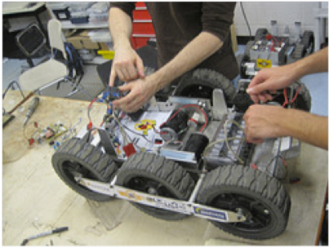
OTOMOTİV MÜHENDİSLİĞİ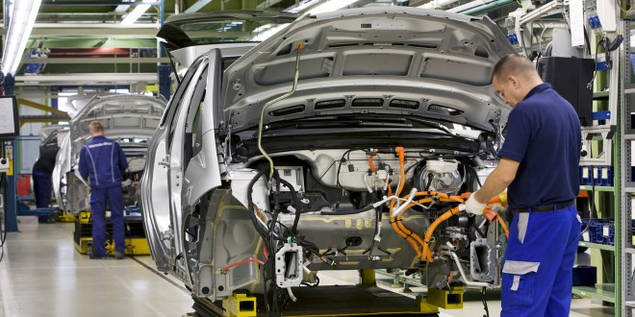
Otomotiv Mühendisi Kimdir? Ne İş Yapar?
Tüm taşıtların, sadece otomobil,kamyon,minibüs,motorsiklet değil tarım,iş makileri olmak üzere tüm motorlu kara taşıtlarının planlanması,üretilmesinde,satış ve pazarlanmasında,servis hizmetleri bölümünde çalışan,ayrıca bu bölümleri denetleyen kişiye otomotiv mühendisi denir.
Otomotiv Mühendisi Nerelerde çalışabilir?
Otomotiv mühendisliği taşıt üretiminin gerçekleştirildiği Otomotiv Fabrikaları, Yan sanayi fabrikaları, tedarikçiler, yetkili servisler, araç muayene istasyonları, bünyesinde ticari-lojistik araç bulunduran kuruluşlarda, askeri savunma ve destek kuruluşlarında ayrıca Karayolları, THY, TCDD, DSİ, MKEK, TÜLOMSAŞ, TÜVASAŞ, Büyükşehir Belediyeleri gibi devlet kurumlarında otomotiv mühendisi olarak görev alabilirler. Kendini iyi geliştiren bir Otomotiv Mühendisi ülkemizde değil Yurtdışında da çok rahat bir şekilde iş bulma imkânına da sahip olacaktır.
Otomotiv Mühendisliği Mezunlarının Yüzde kaçı istihdam edilmektedir?
Bu Soru her bölüm gibi bu bölümde de sıkça gelen sorulardandır. Bu sorunun cevabı kişinin kendi yetenek, beceri, iletişim, bilgisine göre değişir.%100 istihdam demekte yanlış,%10 istihdam demekte yanlış olur. Ancak günümüzde yollarda o kadar taşıtın, petrolun azalma noktasına gelmesine rağmen yeni motor teknolojilerinin olduğu günümüzde otomotiv sektörü ülkemiz değil Dünya’da da çok önemli iş alanlarından birisidir.

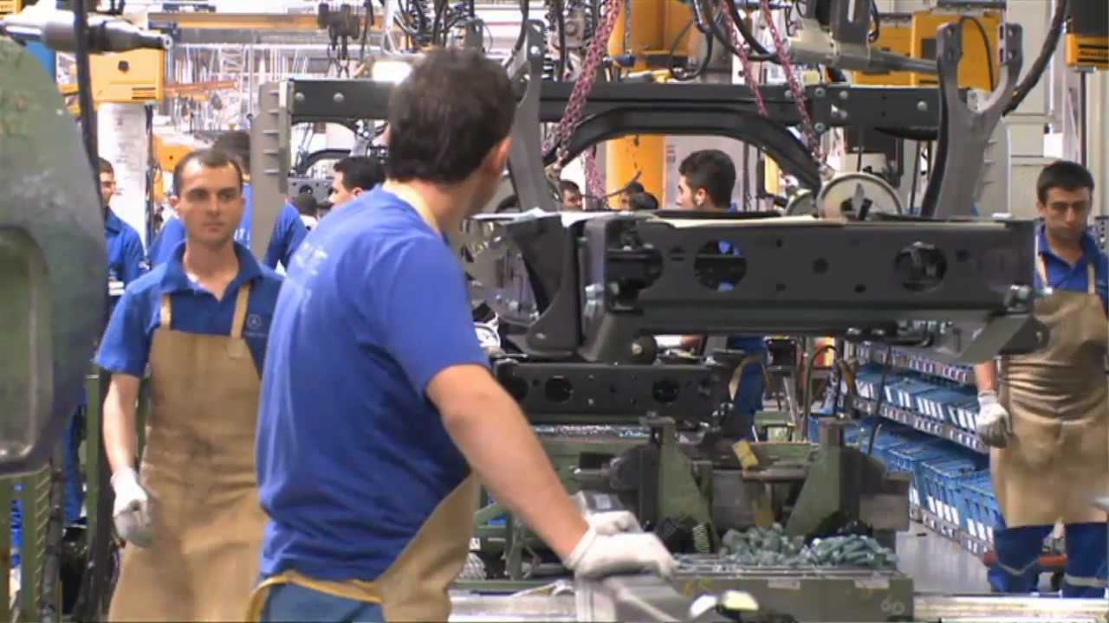
İMALAT MÜHENDİSLİĞİ

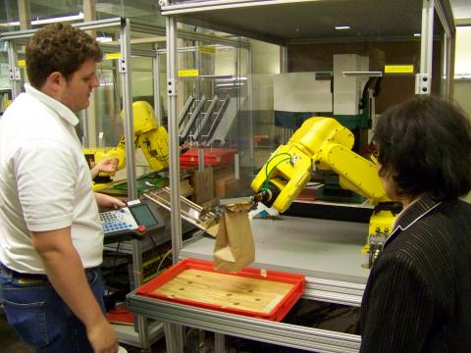
İMALAT MÜHENDİSİ KİMDİR?
İmalat Mühendisi temel olarak, soyut halde bulunan tasarımı en kaliteli, en hızlı ve en düşük maliyetle somut hale getirme becerisine sahip mühendistir.
İmalat mühendisi bir ürünün tasarımından başlayarak ürün ortaya çıkana kadar geçirdiği evrelerin tümünde görev alabilir.
İMALAT MÜHENDİSLERİNİN İŞ OLANAKLARI
Günümüz Türkiye’sinde imalat sektörünün istenen düzeye ulaşabilmesi için birçok sektörde bu süreçleri tasarlayabilecek ve uygulayabilecek imalat mühendislerine ihtiyaç vardır. İmalat mühendisleri imalat sistemlerinin tasarımı ve gerçekleştirilmesi yanında, ürün geliştirme, kalite kontrol ve üretim bölümlerinde çalışabilirler. İmalat mühendisleri tüm üretim bölümlerinin idaresinde görev alabilir veya kısa bir çalışma döneminden sonra yönetim kademelerine aday olabilirler. Örneğin, bir İmalat Mühendisinin sektörde sıralanan pozisyonlarda çalıştıkları görülmüştür: Makine-İmalat Mühendisi, Makine-İmalat Yöneticisi, İmalat Müdürü, Tasarım Müdürü, Mekanik Tasarım Mühendisi, Kalıphane Yöneticisi, CAD -CAM Müdürü, Otomasyon Sektöründe Sistem Tasarımcısı, Ar-Ge Yöneticisi.

ENERJİ SİSTEMLERİ MÜHENDİSLİĞİ

Her türlü enerji/güç kaynağının kaliteli,sürekli,düşük maliyetli, çevreye uyumlu şekilde üretilmesinden, son kullanıcıya sunulması ve ekonomik olarak kullanılması süreçlerini planlayan, projeler geliştiren,uygulayan,ulusal ve dünya çapında strateji geliştiren mühendistir

Enerji Sistemleri Mühendisi Ne İş Yapar Nerelerde Çalışır?
Enerji sistemleri mühendisi yukarıda belirttiğimiz tanımların yanında bir şirkette, bir fabrikada veya herhangi bir kuruluşta enerji yönetimi, enerji ekonomisi, enerji verimliliğini sağlama enerji sektörünün hukuk boyutundan her türlü ar-ge çalışmasına kadar birçok departmanda görev alabilirler. Kamu kurum ve kuruluşlarının yanında özel sektörde de birçok iş imkânı mevcuttur. Sonuçta ülkemizde enerji sektörü gelişen ve büyüyen bir dokuya sahip. Bu konuda yetişmiş eleman ihtiyacı şirketler tarafından sürekli dile getirilmektedir. Özellikle yenilenebilir enerjinin ön plana çıktığı günümüzde enerji sistemleri mühendisliği daha da parlak bir meslek olarak karşımıza çıkacaktır.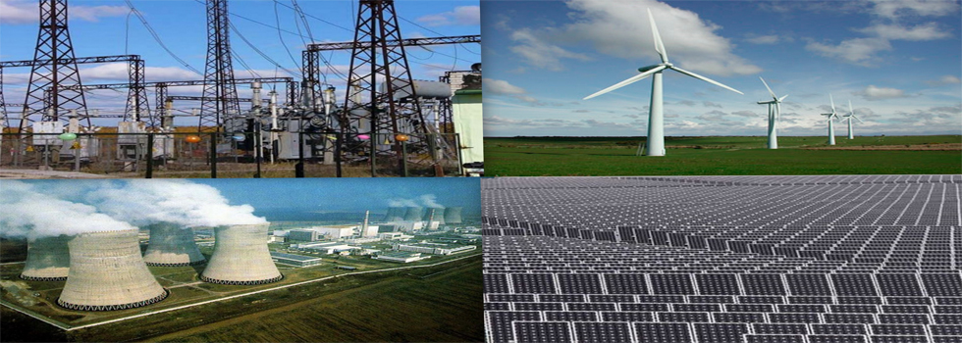

SINAVSIZ GEÇİŞ BÖLÜMLERİ

*İşçi Sağlığı ve Güvenliği
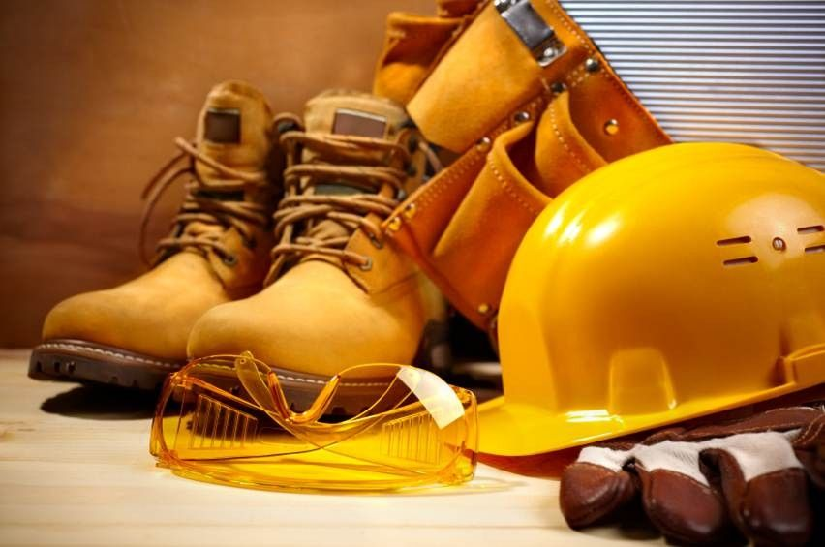
İş Sağlığı ve Güvenliği Bölümü, hizmet sektörü ve sanayi kuruluşların ihtiyacı olan İş sağlığı ve Güvenliği hizmetlerine yönelik personel yetiştiren ve iş sağlığı ve güvenliği organizasyonunun iş güvenliği uzmanının bir alt kademesinde, iş güvenliği uzmanı zorunlu olmayan işletmelerde ise işletmenin tüm iş güvenliği hizmetlerinin sorumluluğunu üstlenebilecek yetenekte "İş Sağlığı ve Güvenliği Teknikeri" yetiştiren bir Programdır.
- İş sağlığı ve güvenliği kayıt, dosyalama, izleme yönetimine hâkim,
- Felaket bazlı tüm acil durumlarla ilgili yasal prosedür takibi ve uygulanmasını yapabilen,
- Başta işyeri olmak üzere, profesyonel acil durum kuruluşları ve bölgedeki komşularla haberleşme ve organizasyon konusunda danışmanlık hizmeti sunabilen,
- Risk analizleri, çözüm önerileri ve buna bağlı planlama ile bütçelen irmelerini yapabilen elemanların yetiştirilmesi için gerekli bilgi ve birikimin verildiği bir disiplindir.
Programın ana hedefi; İşyerlerinde risklerin minimize edilmesi, Sağlıklı ve güvenli bir ortam yaratılması, Tehlikelerin kaynağında yok edilmesi, Çalışan insanın bu ortamda tüm dikkatini işine vererek kaliteli hizmet üretmesi, Herhangi bir kaza sonucu yasal, vicdani ve mali sorumlulukları en aza düşürmek ve işletmenin karlılığı artırmaktır.
Programın eğitim süresi 2 yıldır.
İş Sağlığı ve Güvenliği Programı Mezunlarının İş İmkânları
Günümüzde çalışan sağlığına verilen önem ve güvenli bir çalışma ortamı oluşturma; iş sağlığı ve güvenliği alanındaki gelişmeleri hızlandırmıştır. Bu nedenle bütün sektörlerde iş sağlığı ve güvenliği insan kaynakları ihtiyacı doğmuş ve gittikçe de artmaktadır. Son mevzuat değişiklikleri ile iş sağlığı ve güvenliği teknikerlerinin sertifika eğitimi sonrası sınavda başarılı olmaları durumunda “iş güvenliği uzmanı” olmalarının önünü açmıştır. Mezun olan öğrencilerimiz büyük bir bölümü özel sektörde (hizmet sektörü ve sanayinin tüm iş kollarındaki kurum ve kuruluşlar) Tekniker veya İş Güvenliği Uzmanı olarak çalışmaktadırlar. Kamu kuruluşlarında da çalışma imkânı vardır.

*ENDÜSTRİYEL KALIPÇILIK
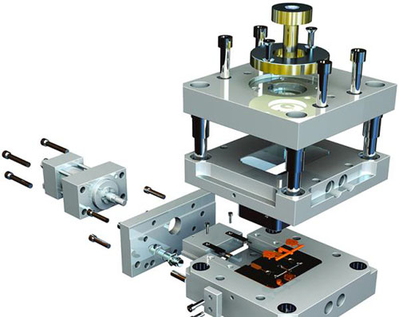

Endüstrinin ihtiyacı olan, mesleki bilgi ve beceri seviyesi yüksek, iş hayatına ve teknolojik gelişmelere kolay uyum sağlayabilecek kaliteli Endüstriyel Kalıp Teknikerleri yetiştirmektir. Kamu kesimi ve özel sektörde iş olanağı olan bu programda öğrenciler; makine ve ölçme aletlerinin kullanımı, laboratuvar cihazlarının donanımını, bakım ve onarımını yapmayı, teknik rapor ve proje hazırlamayı, iş yerinin ve personelin iş güvenliğini sağlamayı öğrenmektedirler.

2 Yıllık Endüstriyel Kalıpçılık Mezunları Ne İş Yapar, Nerede Çalışır?
-Kalıp sanayisinde,
-Makine ve Metal atölyelerinde,
-Makine teknik servislerinde,
-Her türlü CNC işlemlerinin bulunduğu birimlerde,
-Firmalarda Teknik Resim birimlerinde,
-Endüstriyel fabrika ve atölyelerde,
-Firmaların tasarım birimlerinde,
-Yan sanayi işletmelerinde teknik servis, arıza-bakım-onarım birimleri vb. yerlerde çalışabilirler.

2 Yıllık Endüstriyel Kalıpçılık İş Olanakları
Endüstriyel kalıpçılık teknikerleri kamu ve özel sektör fabrikalarında teknik bürolarında, kalıphanelerinde, üretim atölyelerinde veya kalite kontrol ünitelerinde formen atölye şefi, ustabaşı vb. pozisyonlarda görev alırlar. Teknik büroda çalışanlar, endüstri meslek lisesi mezunları ile makine mühendisleri arasındaki köprüyü oluştururlar.

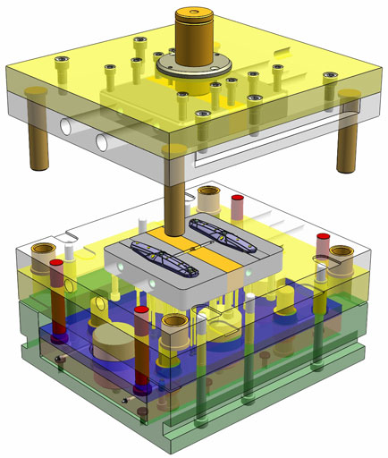

*MAKİNE BÖLÜMÜ

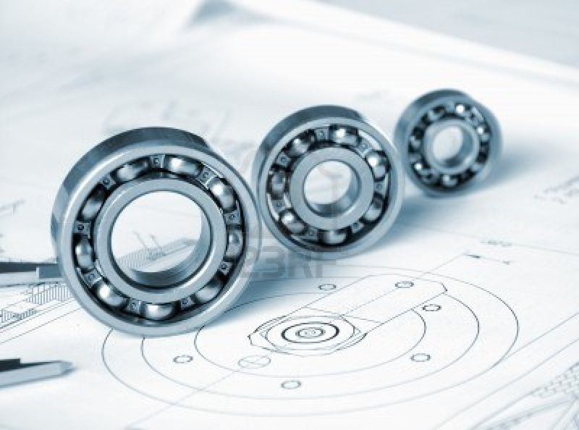

Makine Bölümü
Ulaştırma Bakanlığınca İstihdam edilmek üzere, gemi makine mühendisi yetiştiren bir yüksek-okuldur. Makine programının amacı, her türlü makinelerin kullanımı, bunlarla ilgili üretim alanlarında imalata konu olan, Makine parçalarının tasarlanması, teknik resimlerinin çizilmesi ve bunların ilgili tezgâhlarda talaşlı ve talaşsız imalat metotları kullanılarak uygulamaya dönük tarzda işlenmesi ile ilgili konularda çalışacak ara insan gücü yetiştirmektedir. Bu programdan mezun olanlar, kamu ve özel kuruluşlarda teknik ara eleman olarak çalışırlar.
Programın Amacı: Makine programının amacı, her türlü makinenin kullanılması, bunlarla ilgili üretim alanlarında imalata konu olan makine parçalarının tasarlanması, teknik resimlerinin çizilmesi ve bunların ilgili tezgâhlarda talaşlı ve talaşsız imalat metotları kullanılarak, işlenmesi ile ilgili konularda çalışacak ara insan gücü yetiştirmektir.
Programda Okutulan Belli Başlı Dersler: Makine programında daha ziyade atölye çalışması ve imalat teknolojisi, teknik ve meslek resmi, mekanik malzeme, ölçme ve kalite kontrol, makine bilgisi gibi meslek dersleri yanında güzel sanatlar ve genel kültür dersleri ile uygulamalı dersler okutulur. Öğrencilere ayrıca staj da yaptırılır.
Mezunların Kazandıkları Ünvan ve Yaptıkları İşler: Bu programın mezunlarına “Makine Teknikeri” ünvanı verilmektedir. Bu ünvana sahip bir kimse çalıştığı kurumda makine mühendisi ile teknisyen arasında teknik ara eleman olarak görev yapmaktadır.
Çalışma Alanları: Bu programdan mezun olanlar kamu ve özel kuruluşlarda teknik ara elemanı olarak çalışırlar.

*RAYLI SİSTEMLER VE MAKİNE TEKNOLOJİSİ
Demiryolu ulaşımında önemli görevler üstlenen demiryolları, Makine (tesisler) personelinin çağdaş uygulamalarla yetiştirilmesi, ülkenin önemli sorunlarından biri olarak görülmektedir. Ayrıca, son yıllarda metro işletmeciliğindeki gelişmeler bu alanlarda görev alacak iş gücünün yetiştirilmesinin önemini arttırmıştır. Meslek Yüksekokulumuz bünyesinde açılan Raylı Sistemler Makine Teknolojisi Programı ile demiryolu ulaşımında görev alacak, sorumluluk sahibi, görev bilinci yüksek, insan gücü yetiştirilmesi amaçlanmaktadır. Laboratuvar imkânlarımız ile öğrencilerin dersleri uygulamalı olarak pekiştirme imkânı sağlanmaktadır.

2 Yıllık Raylı Sistemler Makine Teknolojisi Mezunları Ne İş Yapar, Nerede Çalışır?
Bu bölümden mezun olanlar Raylı Sistemler Makine Teknolojisi Teknikeri unvanı alırlar. Mezun öğrenciler resmi ve özel kurumlarda, tekniker olarak çalışabilirler.

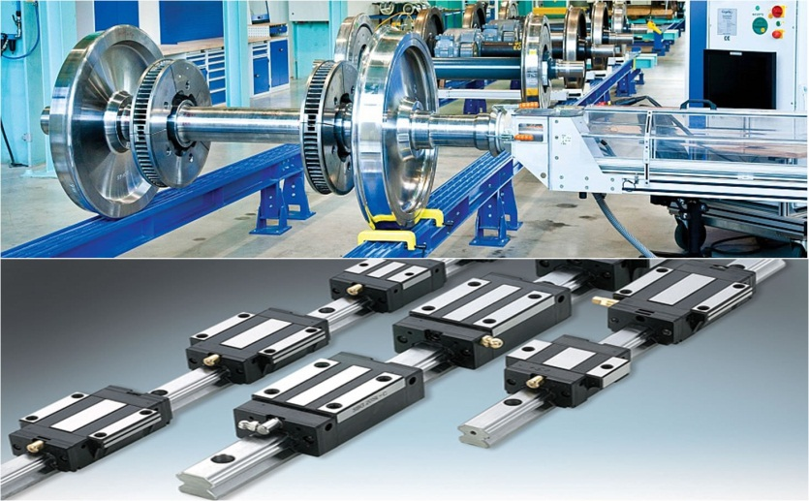

*SİVİL SAVUNMA VE İTFAİYECİLİK

Mezunlar ''Sivil Savunma ve İtfaiye Teknikeri ''unvanı alırlar. Birçok bölüme oranla, iş imkânları geniş sayılan bir bölümdür.

2 Yıllık Sivil Savunma ve İtfaiyecilik Mezunları Ne İş Yapar, Nerede Çalışır?
Mezunlar; Belediye itfaiye teşkilatlarında, Acil Durum Müdürlüklerinde Arama ve Kurtarma teknikeri, Sivil savunma Arama Kurtarma Birlik Müdürlüklerinde Arama Kurtarma Teknikeri, Otellerde ve Kamu Kurumlarında Yangın Güvenlik elamanı, Hava alanı ve Limanlarda itfaiye teknikeri, İtfaiye ve yangın Güvenliği ile ilgili Cihaz Satışı ve Malzeme üretim firmalarında, Organize Sanayi ve Endüstriyel Kuruluşların Yangın Güvenlik elamanı, İş güvenliği ve İşçi Sağlığı teknikeri olarak istihdam edilmektedirler.
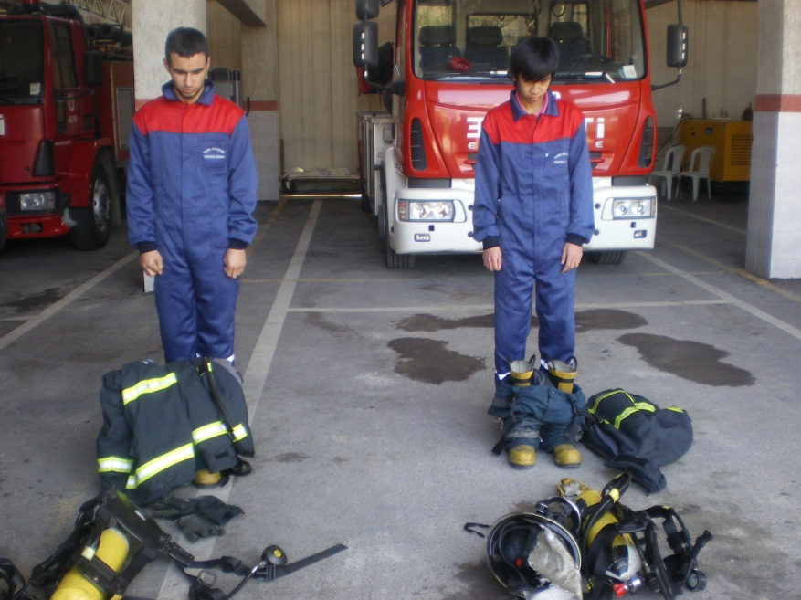

*GRAFİK TASARIMI BÖLÜMÜ
Programın amacı, Grafik Tasarıma ilişkin her alanda tasarımcı olarak görev yapabilecek düzeyde bilgi ve beceri ile donatılmış, mesleği ile ilgili etik değerleri özümsemiş, ulusal değerleri benimseyen nitelikli tasarımcılar yetiştirmektir.
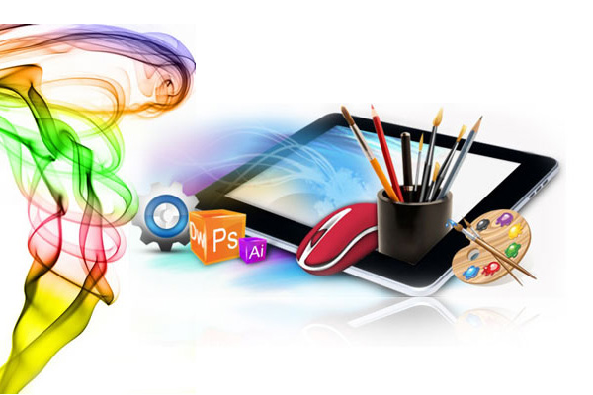

NE GİBİ İŞLER YAPAR ?
- Tasarımını yapacağı konuda ayrıntılı bilgi edinir, müşterilerle görüşmeler yapar,
- İlgili konuda tek başına veya reklam ajanslarında ekip olarak çalışarak bir kavram ve ana tema oluşturur,
- Konunun gerektirdiği kavramlara uygun görsel düzenlemeler tasarlar,
- Gerektiğinde fotoğraf ve film çekimlerinde, sanat yönetmeni olarak yaratıcılığa katkıda bulunur, uygulamada estetik düzenlemeleri gerçekleştirir veya denetler,
- Basılacak veya TV kanalları, internette yayımlanacak bir malzemenin tasarımından basım veya yayım aşamasına kadar uzanan tasarım sürecini takip eder, denetler ve sonuçlandırır. Örneğin; bir broşürün tasarımını yaparken; bilgisayarda uygulayarak veya teknisyene uygulatarak film aşamasına gelmesini sağlar, film aşamasında tasarımın aslına uygunluğunu denetler, prova baskısı ile sonuca yakın örneği inceler, baskı aşamasında matbaayı, malzemeyi (kâğıt vb.) denetleyerek doğru sonucu almayı sağlar.

2 Yıllık Grafik Tasarımı İş Olanakları
Grafik Tasarımı ön lisans programından mezun olan öğrenciler, 2 yıllık öğrenimleri boyunca aldıkları derslerle “Grafik Tasarımcı” veya “Grafik Teknikeri” unvanı alabileceklerdir. Program mezunları kendi girişimlerini yapabilecekleri gibi; orta ve büyük ölçekli matbaa ve yayın kuruluşlarında, grafik tasarım stüdyolarında, reklam ajanslarında, medya sektöründe, bünyesinde tanıtım birimi bulunan kamu ve özel sektör kuruluşlarında çalışabilir.

*GEMİ MAKİNELERİ İŞLETME
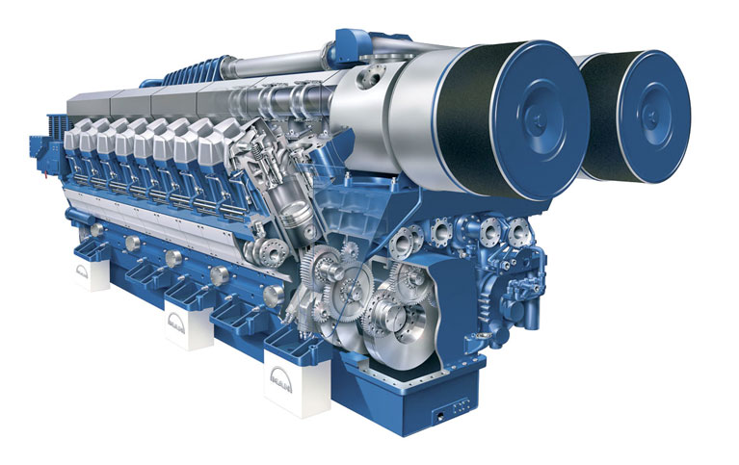
Gemi Makineleri İşletme müfredatı temel olarak öğrencileri deniz ticaret gemilerinde makine zabiti görevlerine hazırlamayı amaçlar. Mezunlar, uygun gemilerde makine zabiti dönemini takiben, baş makinist olarak çalışabilirler. Mezunlar ayrıca gemilerin bakım ve tutumundan sorumlu teknisyenler ve ticari gemi filolarının teknik elemanları olarak da iş bulabilirler. Mezunlar karada, enerji alanında ve turizm sanayinin otelcilik teknik hizmetleri ile ilgili pozisyonlarında çalışabilirler. Öğrenciler, öncelikle ileri matematik, fizik, kimya, teknik resim, bilgisayar derslerini takiben, elektrik ve kontrol teknikleri ile ilgili konuların yansıra gemiler ve ısı transferi konuları ile ilgili mekanik alanlarında uzmanlaşırlar. Program başarı ile tamamlandığında öğrencilere Gemi Makineleri İşletme ön lisans diploması verilir. Mezunlar Makine Zabiti olur.
Öğrencilerimiz gerekli eğitim başarısını gösterdikleri takdirde Denizcilik Fakültemizin Gemi Makineleri İşletme Mühendisliği programına dikey geçişle lisans eğitimlerini tamamlayabilirler. Ayrıca, bu program mezunları; Gemi İnşaatı ve Gemi Makineleri Mühendisliği, Gemi ve Deniz Teknolojisi Mühendisliği, Makine Mühendisliği, Otomotiv Mühendisliği lisans programlarına dikey geçiş yaparaklisans tamamlayabilirler.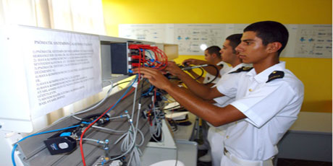

YENİŞEHİR MESLEKİ VE TEKNİK ANADOLU LİSESİ 2015-2016 EĞİTİM ÖĞRETİM YILI
PSİKOLOJİK DANIŞMA VE REHBERLİK SERVİSİ

